**新朋友你在哪里（如何插入JS）**

我们来看看如何写入JS代码？你只需一步操作,使用<script>标签在HTML网页中插入JavaScript代码。注意， <script>标签要成对出现，并把JavaScript代码写在<script></script>之间。

JavaScript是一种基于对象、事件驱动的简单脚本语言，嵌入在HTML文档中，由浏览器负责解释和执行，在网页上产生动态的显示效果并实现与用户交互功能[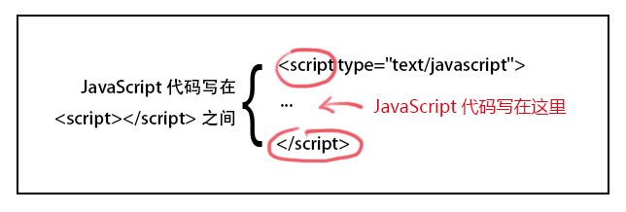](http://img.mukewang.com/52e31ea8000149f406440218.jpg)

<script type="text/javascript">表示在<script></script>之间的是文本类型(text),javascript是为了告诉浏览器里面的文本是属于JavaScript语言。

**我也可以独立（引用JS外部文件）**

通过前面知识学习，我们知道使用<script>标签在HTML文件中添加JavaScript代码，如图:

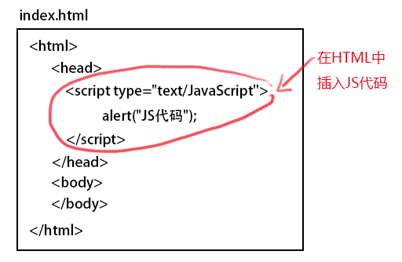

JavaScript代码只能写在HTML文件中吗?当然不是，我们可以把HTML文件和JS代码分开,并单独创建一个JavaScript文件(简称JS文件),其文件后缀通常为.js，然后将JS代码直接写在JS文件中。

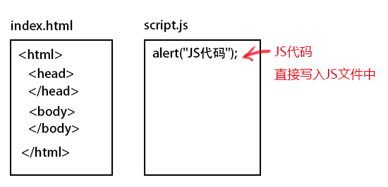

**注意:在JS文件中，不需要<script>标签,直接编写JavaScript代码就可以了。**

JS文件不能直接运行，需嵌入到HTML文件中执行，我们需在HTML中添加如下代码，就可将JS文件嵌入HTML文件中。

<script **src="script.js"**></script>

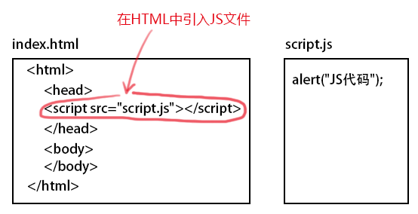

## 找到你的位置（JS在页面中的位置）

我们可以将JavaScript代码放在html文件中任何位置，但是我们一般放在网页的head或者body部分。  
**放在<head>部分**  
最常用的方式是在页面中head部分放置<script>元素，浏览器解析head部分就会执行这个代码，然后才解析页面的其余部分。  
**放在<body>部分**  
JavaScript代码在网页读取到该语句的时候就会执行。

[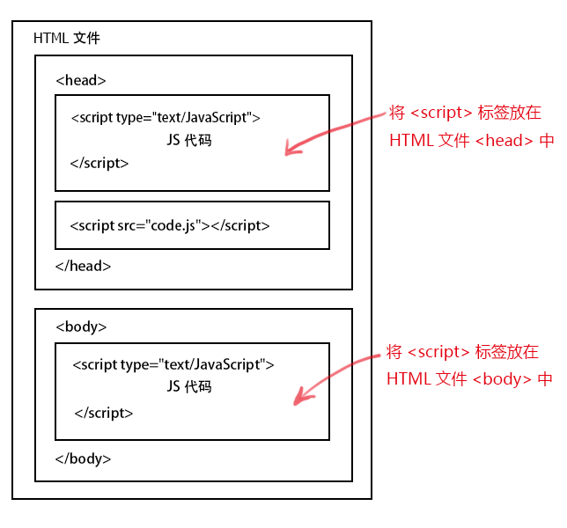](http://img.mukewang.com/52a6ad240001086506440600.jpg)

**注意:**javascript作为一种脚本语言可以放在html页面中任何位置，但是浏览器解释html时是按先后顺序的，所以前面的script就先被执行。比如进行页面显示初始化的js必须放在head里面，因为初始化都要求提前进行（如给页面body设置css等）；而如果是通过事件调用执行的function那么对位置没什么要求的。

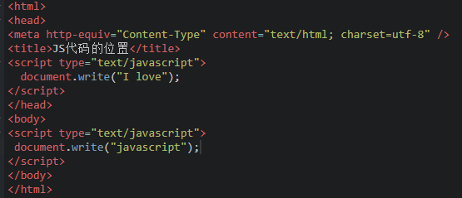



## JavaScript-认识语句和符号

JavaScript语句是发给浏览器的命令。这些命令的作用是告诉浏览器要做的事情。

**每一句JavaScript代码格式:** 语句;

先来看看下面代码

<script type="text/javascript">

alert("hello!");

</script>

例子中的alert("hello!");就是一个JavaScript语句。

一行的结束就被认定为语句的结束，通常在结尾加上一个分号";"来表示语句的结束。

看看下面这段代码,有三条语句，每句结束后都有";"，按顺序执行语句。

<script type="text/javascript">

document.write("I");

document.write("love");

document.write("JavaScript");

</script>

**注意:**

1. “;”分号要在英文状态下输入，同样，JS中的代码和符号都要在英文状态下输入。

2. 虽然分号“;”也可以不写，但我们要养成编程的好习惯，记得在语句末尾写上分号。

## JavaScript-注释很重要

注释的作用是提高代码的可读性，帮助自己和别人阅读和理解你所编写的JavaScript代码，注释的内容不会在网页中显示。注释可分为单行注释与多行注释两种。

我们为了方便阅读，注释内容一般放到需要解释语句的结尾处或周围。

**单行注释，在注释内容前加符号 “//”。**

<script type="text/javascript">

document.write("单行注释使用'//'"); // 我是注释，该语句功能在网页中输出内容

</script>

**多行注释以"/*"开始，以"*/"结束。**

<script type="text/javascript">

document.write("多行注释使用/*注释内容*/");

/*

多行注释

养成书写注释的良好习惯

*/

</script>

## JavaScript-什么是变量

什么是变量? 从字面上看，变量是可变的量；从编程角度讲，变量是用于存储某种/某些数值的存储器。我们可以把变量看做一个盒子，为了区分盒子，可以用BOX1,BOX2等名称代表不同盒子，BOX1就是盒子的名字（也就是变量的名字）。

[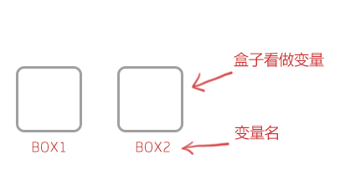](http://img.mukewang.com/52e32dc90001140c04120228.jpg)

**定义变量使用关键字var,语法如下：**

**var** 变量名

**变量名可以任意取名，但要遵循命名规则:**

    1.变量必须使用字母、下划线(_)或者美元符($)开始。

    2.然后可以使用任意多个英文字母、数字、下划线(_)或者美元符($)组成。

    3.不能使用JavaScript关键词与JavaScript保留字。

**变量要先声明再赋值，如下：**

var mychar;

mychar="javascript";

var mynum = 6;

**变量可以重复赋值，如下：**

var mychar;

mychar="javascript";

mychar="hello";

**注意:**

1. 在JS中区分大小写，如变量mychar与myChar是不一样的，表示是两个变量。

2. 变量虽然也可以不声明，直接使用，但不规范，需要先声明，后使用。

## JavaScript-判断语句（if...else）

if...else语句是在指定的条件成立时执行代码，在条件不成立时执行else后的代码。

**语法:**

**if**(条件)

{ 条件成立时执行的代码 }

**else**

{ 条件不成立时执行的代码 }

假设我们通过年龄来判断是否为成年人，如年龄大于等于18岁，是成年人，否则不是成年人。**代码表示如下:**

<script type="text/javascript">

var myage = 18;

if(myage>=18) //myage>=18是判断条件

{ document.write("你是成年人。");}

else //否则年龄小于18

{ document.write("未满18岁，你不是成年人。");}

</script>

## JavaScript-什么是函数

函数是完成某个特定功能的一组语句。如没有函数，完成任务可能需要五行、十行、甚至更多的代码。这时我们就可以把完成特定功能的代码块放到一个函数里，直接调用这个函数，就省重复输入大量代码的麻烦。

**如何定义一个函数呢？基本语法如下:**

**function 函数名()**

{

     函数代码;

}

**说明:**

1. function定义函数的关键字。

2. "函数名"你为函数取的名字。

3. "函数代码"替换为完成特定功能的代码。

我们来编写一个实现两数相加的简单函数,并给函数起个有意义的名字：“add2”，代码如下：

function add2(){

var sum = 3 + 2;

alert(sum);

}

**函数调用:**

函数定义好后，是不能自动执行的，所以需调用它,只需直接在需要的位置写函数就ok了,**代码如下:**

[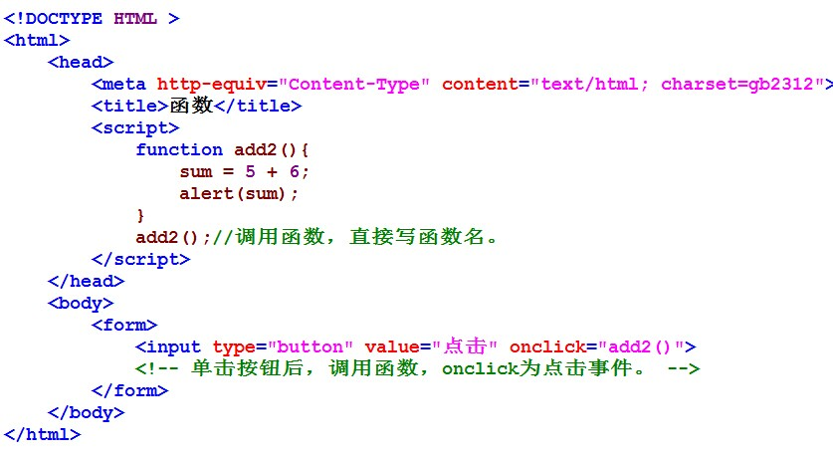](http://img.mukewang.com/5419430400012de808370459.jpg)

## JavaScript-输出内容（document.write）

document.write() 可用于直接向 HTML 输出流写内容。简单的说就是直接在网页中输出内容。

**第一种:输出内容用""括起，直接输出""号内的内容。**

<script type="text/javascript">

document.write("I love JavaScript！"); //内容用""括起来，""里的内容直接输出。

</script>

**第二种:通过变量，输出内容**

<script type="text/javascript">

var mystr="hello world!";

document.write(mystr); //直接写变量名，输出变量存储的内容。

</script>

**第三种:输出多项内容，内容之间用+号连接。**

<script type="text/javascript">

var mystr="hello";

document.write(mystr+"I love JavaScript"); //多项内容之间用+号连接

</script>

**第四种:输出HTML标签，并起作用，标签使用""括起来。**

<script type="text/javascript">

var mystr="hello";

document.write(mystr+"<br>");//输出hello后，输出一个换行符

document.write("JavaScript");

</script>

关于JS输出空格问题，请查看wiki中" [JS如何输出空格](http://www.imooc.com/wiki/view?pid=167) "

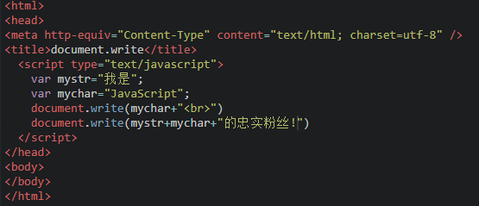



## JavaScript-警告（alert 消息对话框）

我们在访问网站的时候，有时会突然弹出一个小窗口，上面写着一段提示信息文字。如果你不点击“确定”，就不能对网页做任何操作，这个小窗口就是使用alert实现的。

**语法:**

**alert(字符串或变量);**

**看下面的代码:**

<script type="text/javascript">

var mynum = 30;

alert("hello!");

alert(mynum);

</script>

**注:**alert弹出消息对话框(包含一个确定按钮)。

**结果:按顺序弹出消息框**

**[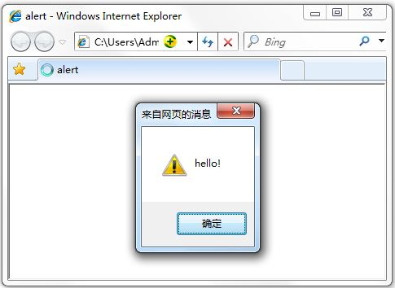](http://img.mukewang.com/52e362430001bdd204850354.jpg)**

[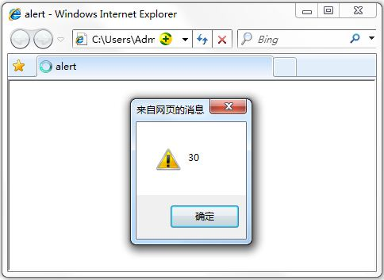](http://img.mukewang.com/52e362850001024d04840353.jpg)

**注意:**

1. 在点击对话框"确定"按钮前，不能进行任何其它操作。

2. 消息对话框通常可以用于调试程序。

3. alert输出内容，可以是字符串或变量，与document.write 相似。

## JavaScript-确认（confirm 消息对话框）

confirm 消息对话框通常用于允许用户做选择的动作，如：“你对吗？”等。弹出对话框(包括一个确定按钮和一个取消按钮)。

**语法:**

**confirm(str);**

**参数说明:**

**str：**在消息对话框中要显示的文本

**返回值:** Boolean值

**返回值:**

当用户点击"确定"按钮时，返回true

当用户点击"取消"按钮时，返回false

**注:** **通过返回值可以判断用户点击了什么按钮**

看下面的代码:

<script type="text/javascript">

var mymessage=confirm("你喜欢JavaScript吗?");

if(mymessage==true)

{ document.write("很好,加油!"); }

else

{ document.write("JS功能强大，要学习噢!"); }

</script>

**结果:**

**[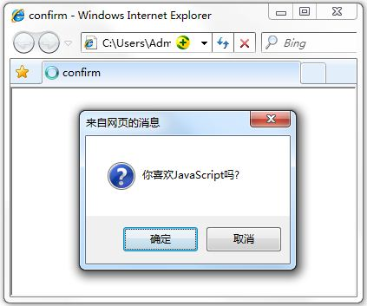](http://img.mukewang.com/52e35bc60001f01a04230353.jpg)**

**注: 消息对话框是排它的，即用户在点击对话框按钮前，不能进行任何其它操作。**

## JavaScript-提问（prompt 消息对话框）

prompt弹出消息对话框,通常用于询问一些需要与用户交互的信息。弹出消息对话框（包含一个确定按钮、取消按钮与一个文本输入框）。

**语法:**

**prompt(str1, str2);**

**参数说明：**

str1: 要显示在消息对话框中的文本，不可修改

str2：文本框中的内容，可以修改

**返回值:**

1. 点击确定按钮，文本框中的内容将作为函数返回值

2. 点击取消按钮，将返回**null**

看看下面代码:

var myname=prompt("请输入你的姓名:");

if(myname!=null)

{ alert("你好"+myname); }

else

{ alert("你好 my friend."); }

**结果:**

**[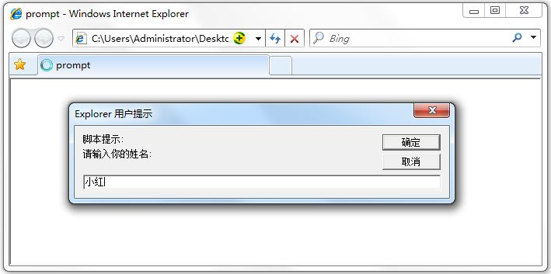](http://img.mukewang.com/52e360780001ede107090353.jpg)**

**注:在用户点击对话框的按钮前，不能进行任何其它操作**

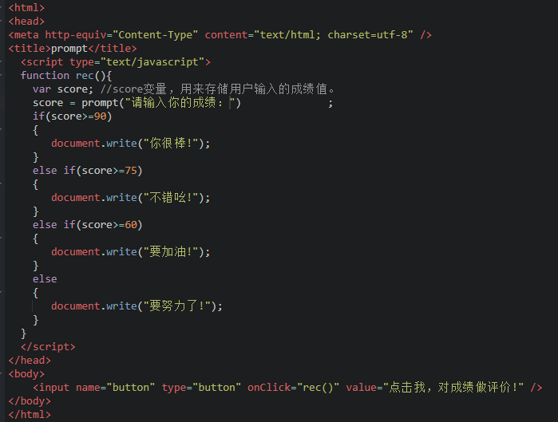



## JavaScript-打开新窗口（window.open）

open() 方法可以查找一个已经存在或者新建的浏览器窗口。

**语法：**

window.open([URL], [窗口名称], [参数字符串])

**参数说明:**

**URL：**可选参数，在窗口中要显示网页的网址或路径。如果省略这个参数，或者它的值是空字符串，那么窗口就不显示任何文档。

**窗口名称：**可选参数，被打开窗口的名称。

1.该名称由字母、数字和下划线字符组成。

2."_top"、"_blank"、"_self"具有特殊意义的名称。

  _blank：在新窗口显示目标网页

  _self：在当前窗口显示目标网页

  _top：框架网页中在上部窗口中显示目标网页

3.相同 name 的窗口只能创建一个，要想创建多个窗口则 name 不能相同。

  4.name 不能包含有空格。

**参数字符串：**可选参数，设置窗口参数，各参数用逗号隔开。

**参数表:**

**[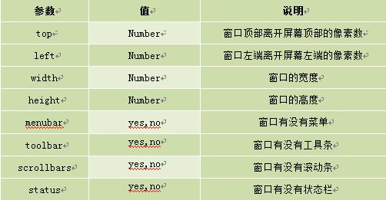](http://img.mukewang.com/52e3677900013d6a05020261.jpg)**

例如:打开http://www.imooc.com网站，大小为300px * 200px，无菜单，无工具栏，无状态栏，有滚动条窗口：

<script type="text/javascript"> window.open('http://www.imooc.com','_blank','width=300,height=200,menubar=no,toolbar=no, status=no,scrollbars=yes')

</script>

**注意：**运行结果考虑浏览器兼容问题。

## JavaScript-关闭窗口（window.close）

close()关闭窗口

**用法：**

window.close(); //关闭本窗口

或

<窗口对象>.close(); //关闭指定的窗口

例如:关闭新建的窗口。

<script type="text/javascript">

var mywin=window.open('http://www.imooc.com'); //将新打的窗口对象，存储在变量mywin中

mywin.close();

</script>

**注意:上面代码在打开新窗口的同时，关闭该窗口，看不到被打开的窗口。**

## 编程练习

制作新按钮，“新窗口打开网站” ，点击打开新窗口。

### 任务

1、新窗口打开时弹出确认框，是否打开

**提示:** 使用 if 判断确认框是否点击了确定，如点击弹出输入对话框，否则没有任何操作。

2、通过输入对话框，确定打开的网址，默认为 http：//www.imooc.com/

3、打开的窗口要求，宽400像素，高500像素，无菜单栏、无工具栏。

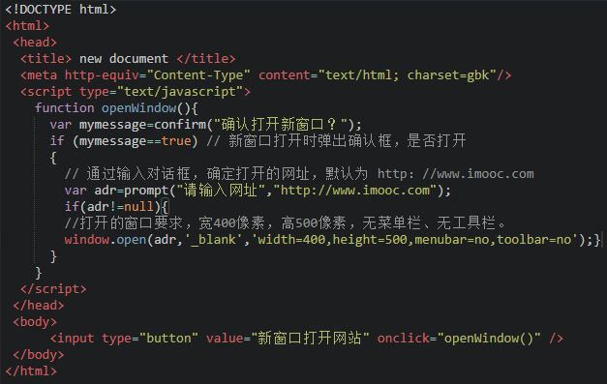

## 第3章 你也有控制权（DOM操作）

## 认识DOM

文档对象模型DOM（Document Object Model）定义访问和处理HTML文档的标准方法。DOM 将HTML文档呈现为带有元素、属性和文本的树结构（节点树）。

**先来看看下面代码:**

**[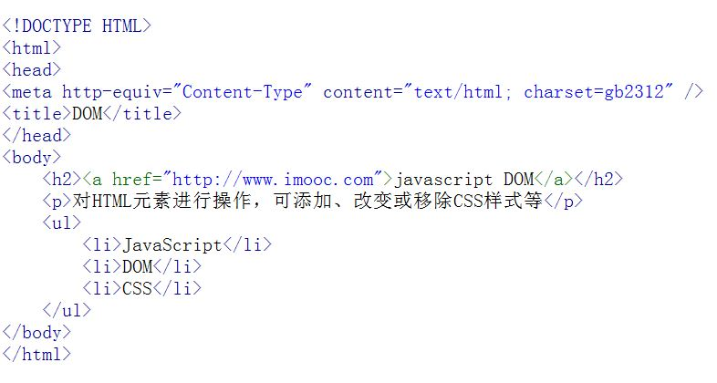](http://img.mukewang.com/52e4be610001c67307860420.jpg)**

**将HTML代码分解为DOM节点层次图:**

**[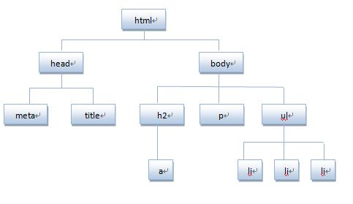](http://img.mukewang.com/52e4bd0f0001dd8d04830279.jpg)**

**HTML文档可以说由节点构成的集合，三种常见的DOM节点:**

**1. 元素节点：**上图中<html>、<body>、<p>等都是元素节点，即标签。

**2. 文本节点:**向用户展示的内容，如<li>...</li>中的JavaScript、DOM、CSS等文本。

**3. 属性节点:**元素属性，如<a>标签的链接属性href="http://www.imooc.com"。

**看下面代码:**

<a href="http://www.imooc.com">JavaScript DOM</a>

[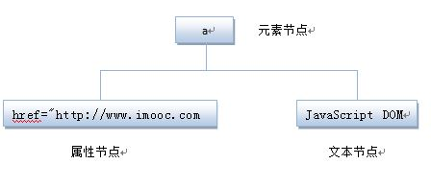](http://img.mukewang.com/52e4bdb80001064c04480196.jpg)

## 通过ID获取元素

学过HTML/CSS样式，都知道，网页由标签将信息组织起来，而标签的id属性值是唯一的，就像是每人有一个身份证号一样，只要通过身份证号就可以找到相对应的人。那么在网页中，我们通过id先找到标签，然后进行操作。

**语法:**

**document.getElementById(“id”)**

**看看下面代码:**

**[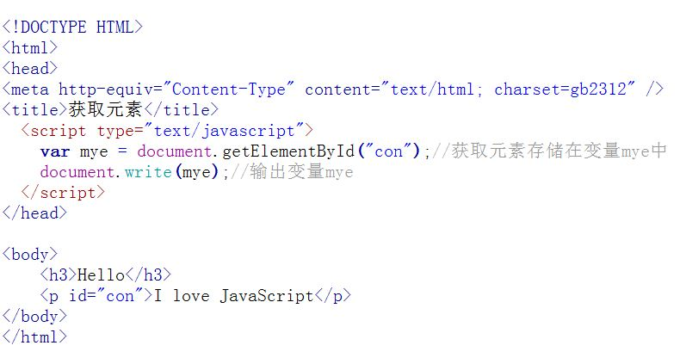](http://img.mukewang.com/52e4c5950001054207900423.jpg)**

**结果:null或[object HTMLParagraphElement]**

**[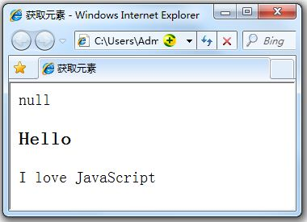](http://img.mukewang.com/52e4c6080001734c03800275.jpg)**

**注:获取的元素是一个对象，如想对元素进行操作，我们要通过它的属性或方法。**

## innerHTML 属性

innerHTML 属性用于获取或替换 HTML 元素的内容。

**语法:**

**Object.innerHTML**

**注意:**

1.Object是获取的元素对象，如通过document.getElementById("ID")获取的元素。

2.注意书写，innerHTML区分大小写。

**我们通过id="con"获取<p> 元素，并将元素的内容输出和改变元素内容，代码如下:**

**[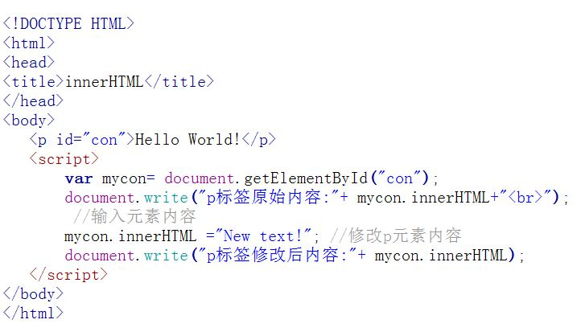](http://img.mukewang.com/52e4cd080001f01507220418.jpg)**

**结果:**

**[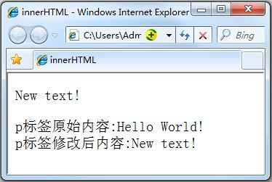](http://img.mukewang.com/52e4cb5c000187ce03740251.jpg)**

## 改变 HTML 样式

HTML DOM 允许 JavaScript 改变 HTML 元素的样式。如何改变 HTML 元素的样式呢？

**语法:**

**Object.style.property=new style;**

**注意:**Object是获取的元素对象，如通过document.getElementById("id")获取的元素。

**基本属性表（property）:**

**[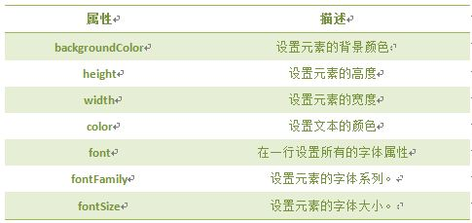](http://img.mukewang.com/52e4d4240001dd6c04850229.jpg)**

**注意:**该表只是一小部分CSS样式属性，其它样式也可以通过该方法设置和修改。

**看看下面的代码:**

改变 <p> 元素的样式，将颜色改为红色，字号改为20,背景颜色改为蓝：

<p id="pcon">Hello World!</p>

<script>

var mychar = document.getElementById("pcon");

mychar.**style.color**="red";

mychar.**style.fontSize**="20";

mychar.**style.backgroundColor** ="blue";

</script>

**结果:**

[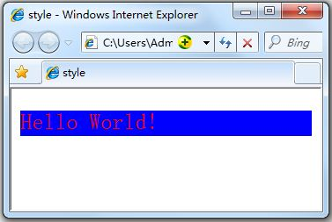](http://img.mukewang.com/52e4d6ae000177d203770253.jpg)

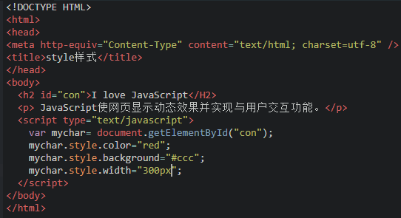

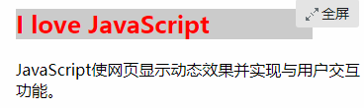

## 显示和隐藏（display属性）

网页中经常会看到显示和隐藏的效果，可通过display属性来设置。

**语法：**

Object.style.**display** = value

**注意:**Object是获取的元素对象，如通过document.getElementById("id")获取的元素。

**value取值:**

**[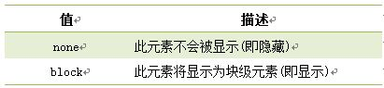](http://img.mukewang.com/52e4dba5000179da04110095.jpg)**

**看看下面代码:**

**[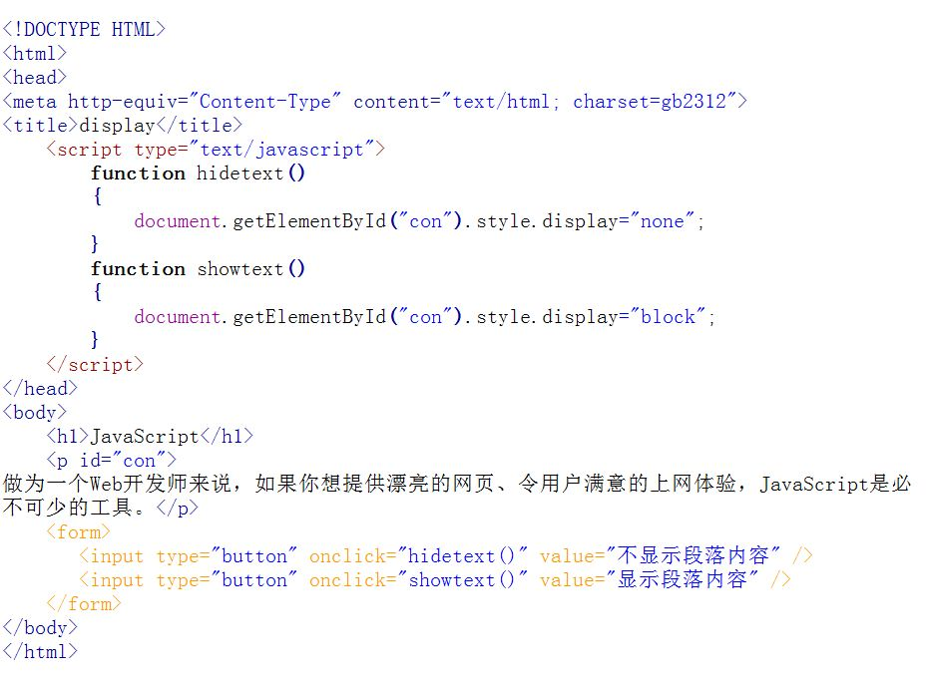](http://img.mukewang.com/52e4dcf50001bead09310689.jpg)**

**我们来实现id="con"的p标签元素的隐藏和显示:**

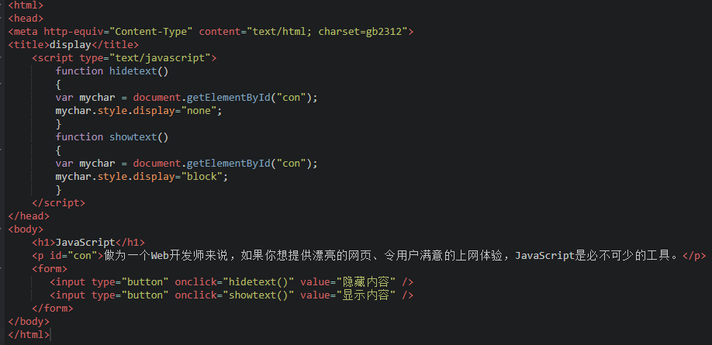

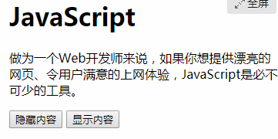 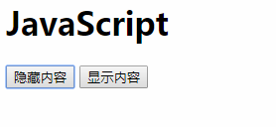

## 控制类名（className 属性）

className 属性设置或返回元素的class 属性。

**语法：**

**object.className = classname**

**作用:**

1.获取元素的class 属性

2. 为网页内的某个元素指定一个css样式来更改该元素的外观

**看看下面代码，获得 <p> 元素的 class 属性和改变className：**

[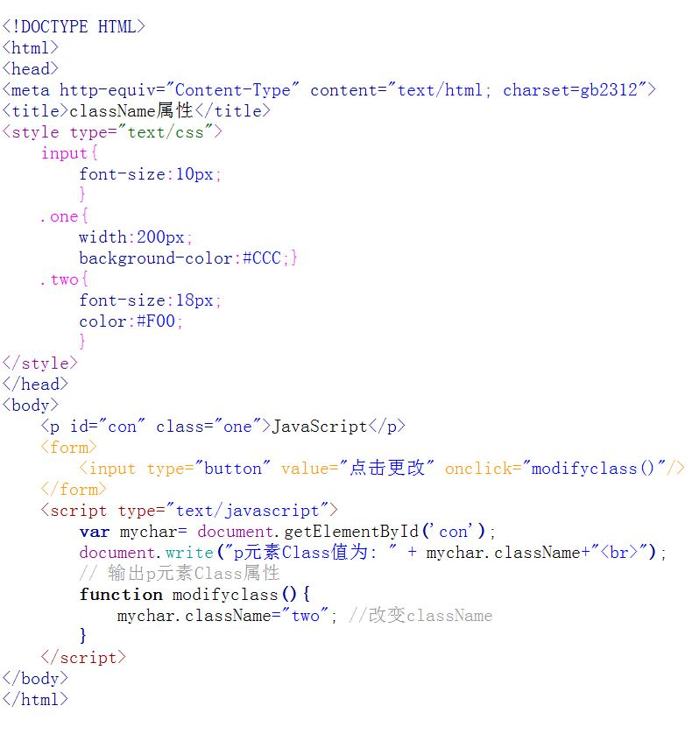](http://img.mukewang.com/52e4e28c0001c97f07980838.jpg)

**结果:**

**[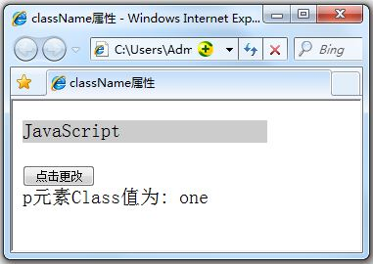](http://img.mukewang.com/52e4e711000135d903810270.jpg)**

**我们通过className属性来设置元素的样式:**

1.在右边编辑第33行补充代码，给id="p1"元素通过className添加"类名为one"的样式。当点击"添加样式"按钮，第一段文字添加样式。

2.在右边编辑第37行补充代码，给id="p2"元素通过className修改为"类名为two"的样式。当点击"更改外观"按钮，第二段文字更改样式。

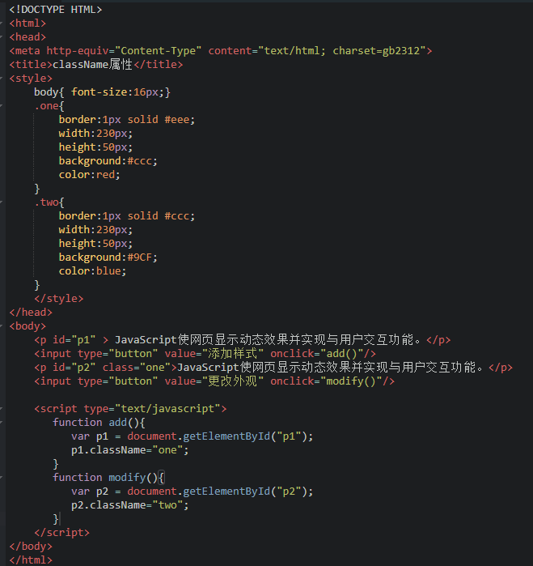

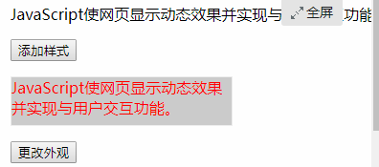 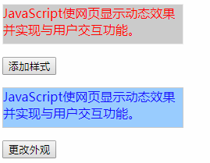

## 添加类名：

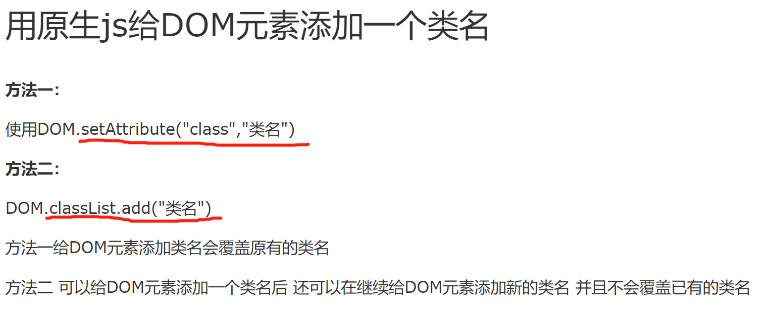

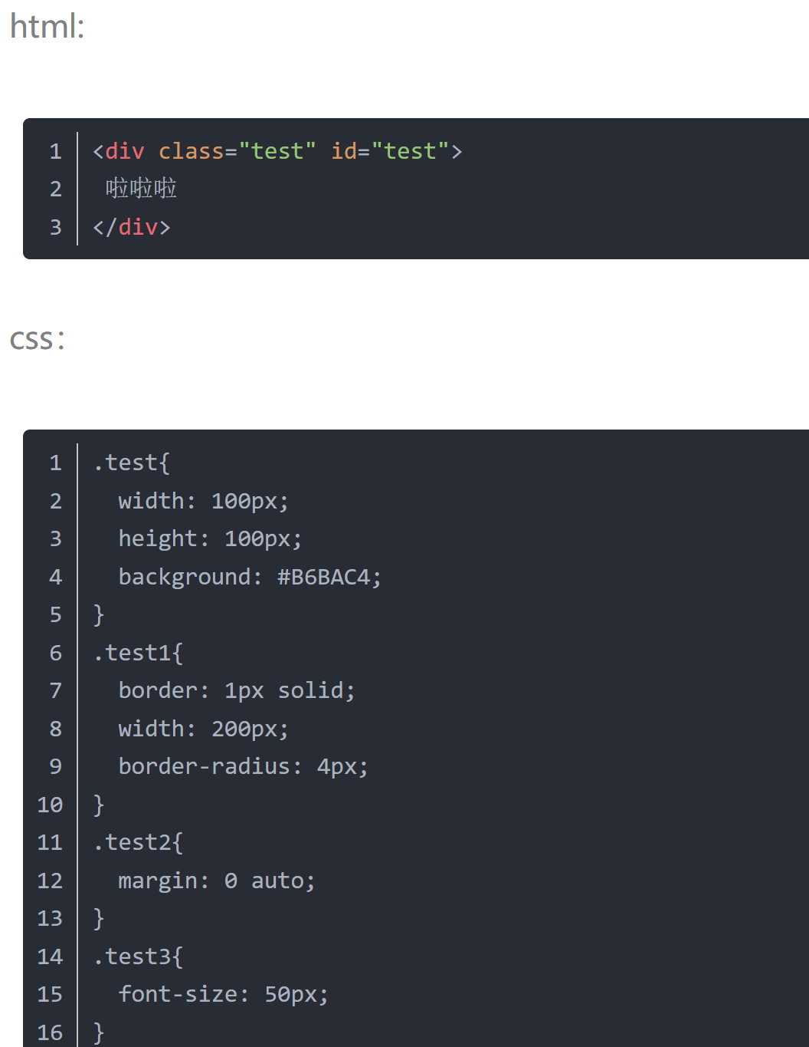

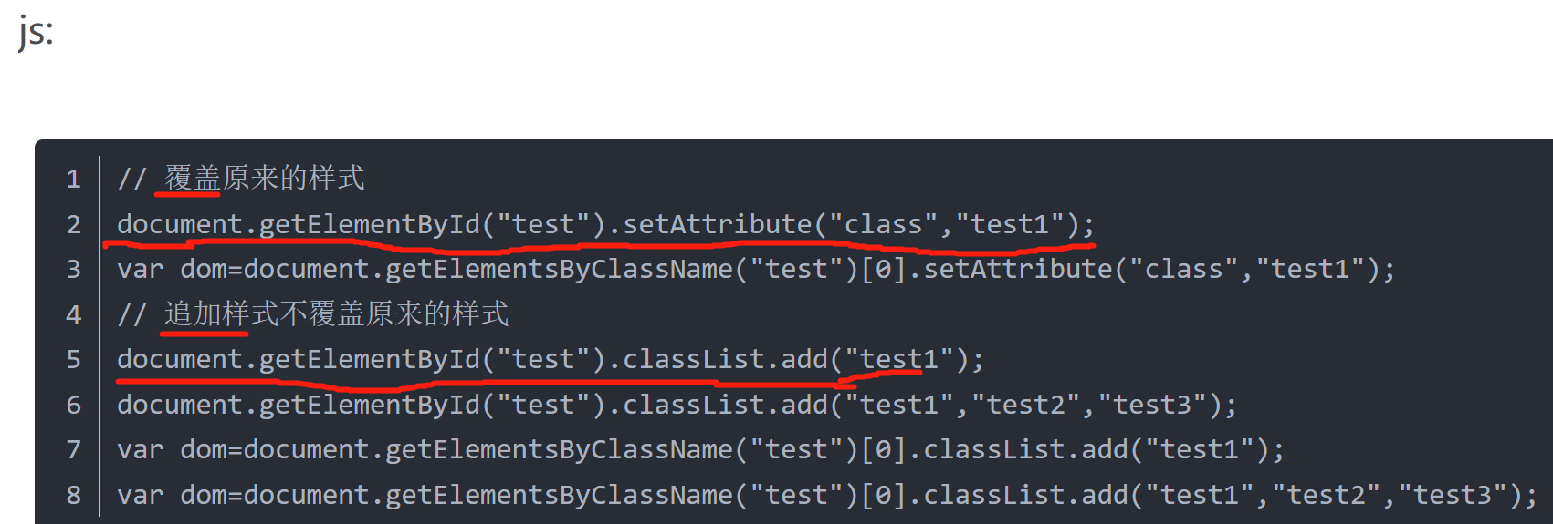

## 编程挑战

小伙伴们，请编写"改变颜色"、"改变宽高"、"隐藏内容"、"显示内容"、"取消设置"的函数，点击相应按钮执行相应操作，点击"取消设置"按钮后，提示是否取消设置，如是执行操作，否则不做操作。

### 任务

一、定义"改变颜色"的函数

**提示:**

obj.style.color

obj.style.backgroundColor

二、定义"改变宽高"的函数

**提示:**

obj.style.width

obj.style.height

三、定义"隐藏内容"的函数

**提示:**

obj.style.display="none";

四、定义"显示内容"的函数

**提示:**

obj.style.display="block";

五、定义"取消设置"的函数

**提示:**

使用confirm()确定框，来确认是否取消设置。

如是将以上所有的设置恢复原始值,否则不做操作。

六、当点击相应按钮，执行相应操作，为按钮添加相应事件

